Модели жизненного цикла программных средств

Модель жизненного цикла: структура, состоящая из процессов, работ и задач, включающих в себя разработку, эксплуатацию и сопровождение программного продукта, охватывающая жизнь системы от установления требований к ней до прекращения ее использования.
К настоящему времени наибольшее распространение получили следующие основные модели ЖЦ:
• каскадная модель (70-80-е годы 20 века);
• спиральная модель (80-90-е годы 20 века).
В изначально существовавших однородных ИС каждое приложение представляло собой единое целое. Для разработки такого типа приложений применялся каскадный способ. Его основной характеристикой является разбиение всей разработки на этапы, причем переход с одного этапа на следующий происходит только после того, как будет полностью завершена работа на текущем (рис. 1). Каждый этап завершается выпуском полного комплекта документации, достаточной для того, чтобы разработка могла быть продолжена другой командой разработчиков.
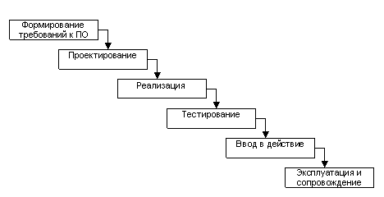
Рис. 1. Каскадная схема разработки программного средства
Положительные стороны применения каскадного подхода заключаются в следующем:
• на каждом этапе формируется законченный набор проектной документации, отвечающий критериям полноты и согласованности;
• выполняемые в логичной последовательности этапы работ позволяют планировать сроки завершения всех работ и соответствующие затраты.
Каскадный подход хорошо зарекомендовал себя при построении ИС, для которых в самом начале разработки можно достаточно точно и полно сформулировать все требования, с тем чтобы предоставить разработчикам свободу реализовать их как можно лучше с технической точки зрения. В эту категорию попадают сложные расчетные системы, системы реального времени и другие подобные задачи.
Основным недостатком каскадного подхода является существенное запаздывание с получением результатов. Согласование результатов с пользователями производится только в точках, планируемых после завершения каждого этапа работ, требования к ИС «заморожены» в виде технического задания на все время ее создания. Таким образом, пользователи могут внести свои замечания только после того, как работа над системой будет полностью завершена. В случае неточного изложения требований или их изменения в течение длительного периода создания ПС пользователи получают систему, не удовлетворяющую их потребностям. Модели (как функциональные, так и информационные) автоматизируемого объекта могут устареть одновременно с их утверждением.
Для преодоления перечисленных проблем была предложена спиральная модель ЖЦ (рис. 2), делающая упор на начальные эпапы ЖЦ: анализ и проектирование. На этих этапах реализуемость технических решений проверяется путем создания прототипов. Каждый виток спирали соответствует созданию фрагмента на нем уточняются цели и характеристики проекта, определяется его качество и планируются работы следующего витка спирали. 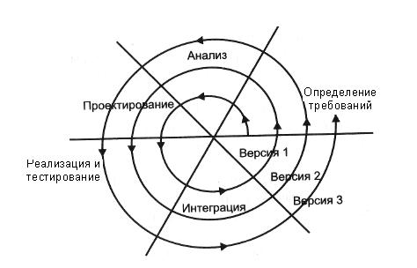
Рис. 2. Схема спиральной модели жизненного цикла
Разработка итерациями отражает объективно существующий спиральный цикл создания системы. Неполное завершение работ на каждом этапе позволяет переходить на следующий этап, не дожидаясь полного завершения работы на текущем. При итеративном способе разработки недостающую работу можно будет выполнить на следующей итерации. Главная же задача — как можно быстрее показать пользователям системы работоспособный продукт, тем самым, активизируя процесс уточнения и дополнения требований.
Основная проблема спирального цикла — определение момента перехода на следующий этап. Для ее решения необходимо ввести временные ограничения на каждый из этапов жизненного цикла.

